|  |  |  |  |  |
| --- | --- | --- | --- | --- |
| Администрация  муниципального образования  Краснокоммунарский поссовет  Сакмарского района  Оренбургской области  ПОСТАНОВЛЕНИЕ  25 апреля 2025 года № 46-п  п. Красный Коммунар |  | | |  |
| О внесении изменений в постановление администрации муниципального образования Краснокоммунарский поссовет Сакмарского района Оренбургской области от 11.03.2025 года № 15-п |  |  |  |  |

В целях актуализации состава пожарно-профилактической группы на территории муниципального образования Краснокоммунарский поссовет Сакмарского района Оренбургской области ПОСТАНОВЛЯЮ:

1. Внести изменения в постановление администрации муниципального образования Краснокоммунарский поссовет Сакмарского района Оренбургской области от 11.03.2025 года № 15-п «О создании пожарно-профилактической группы на территории муниципального образования Краснокоммунарский поссовет Сакмарского района Оренбургской области»:

1.1. Приложение № 1 к постановлению администрации муниципального образования Краснокоммунарский поссовет Сакмарского района Оренбургской области от 11.03.2025 года № 15-п «О создании пожарно-профилактической группы на территории муниципального образования Краснокоммунарский поссовет Сакмарского района Оренбургской области» изложить в новой редакции согласно приложению к настоящему положению.

2. Настоящее постановление вступает в силу после официального опубликования.

3. Контроль за исполнением настоящего постановления оставляю за собой.

Глава поссовета Е.В. Пономаренко

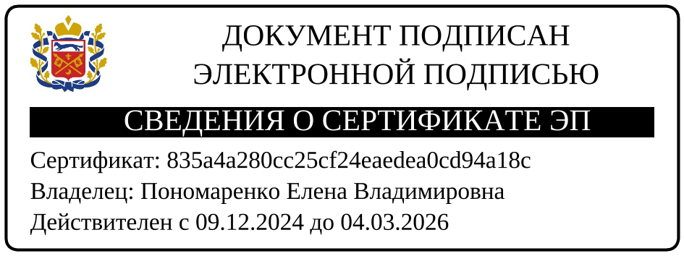

Разослано: в дело

Приложение

к постановлению администрации

Краснокоммунарского поссовета

от 25 апреля 2025 года № 46-п

СОСТАВ

пожарно-профилактической группы на территории муниципального образования Краснокоммунарский поссовет Сакмарского района Оренбургской области

|  |  |  |
| --- | --- | --- |
| Пономаренко Елена Владимировна | - | председатель группы, глава муниципального образования Краснокоммунарский поссовет Сакмарского района Оренбургской области |
| Леонова Елена Борисовна | - | заместитель группы, заместитель главы администрации муниципального образования Краснокоммунарский поссовет Сакмарского района Оренбургской области |
| Патутина Оксана Александровна | - | секретарь группы, специалист 1 категории муниципального образования Краснокоммунарский поссовет Сакмарского района Оренбургской области |
| Члены группы | | |
| Адамова Наталья Николаевна | - | работник военно-учётного стола администрации муниципального образования Краснокоммунарский поссовет Сакмарского района Оренбургской области |
| Акимова Елена Анатольевна | - | директор МБУ «Служба содержания хозяйства благоустройства» муниципального образования Краснокоммунарский поссовет (по согласованию) |
| Грачев Артур Евгеньевич | - | председатель ТСН № 6 (по согласованию) |
| Примечание  К работе пожарно-профилактической группы по согласованию привлекаются: - представитель  [ГБУСО «КЦСОН» в Сакмарском районе;](https://kcson-sk.msr.orb.ru/" \t "_blank)  - представитель 16 ПСЧ Сакмарского района;  - представитель 16 ПСЧ Сакмарского района;  - участковый уполномоченный полиции ОМВД России по Сакмарскому району.» | | |

|  |
| --- |
|  |